进入主板设置快捷键



主板设置成ACHI模式，才能显示出固态硬盘，RAID模式里找不到固态硬盘，因为固态硬盘是PCIE接口的，机械硬盘是SATA接口的

安装步骤如下所示：

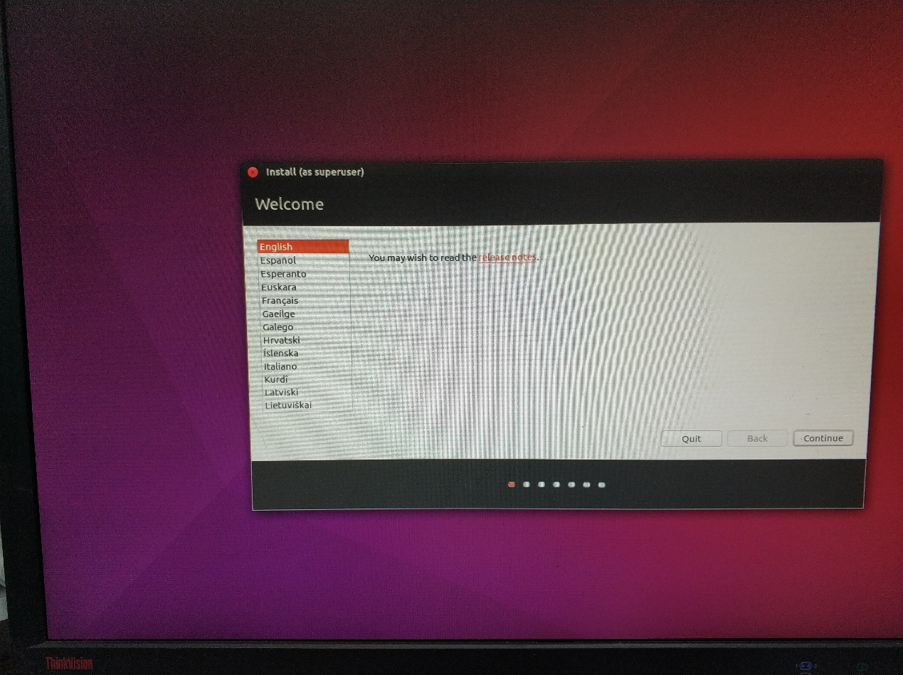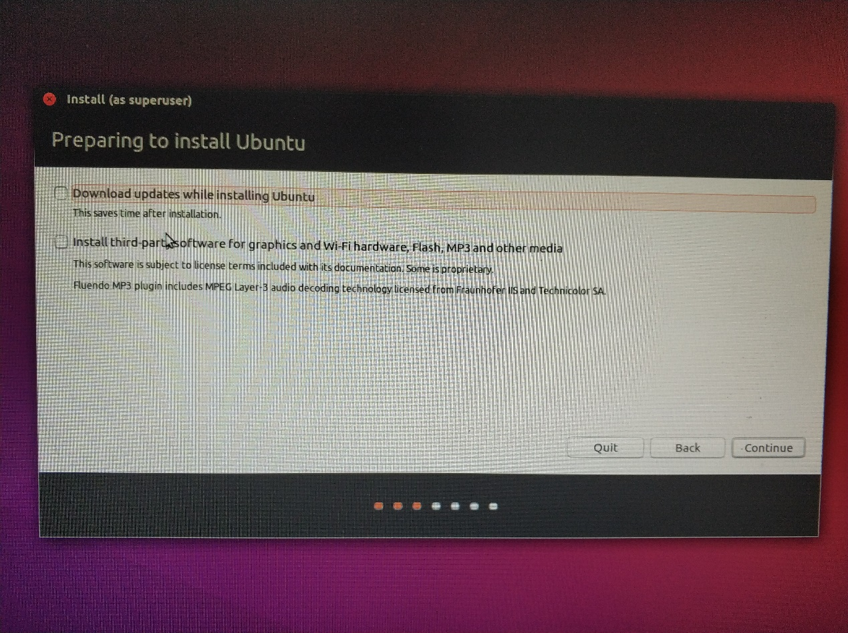

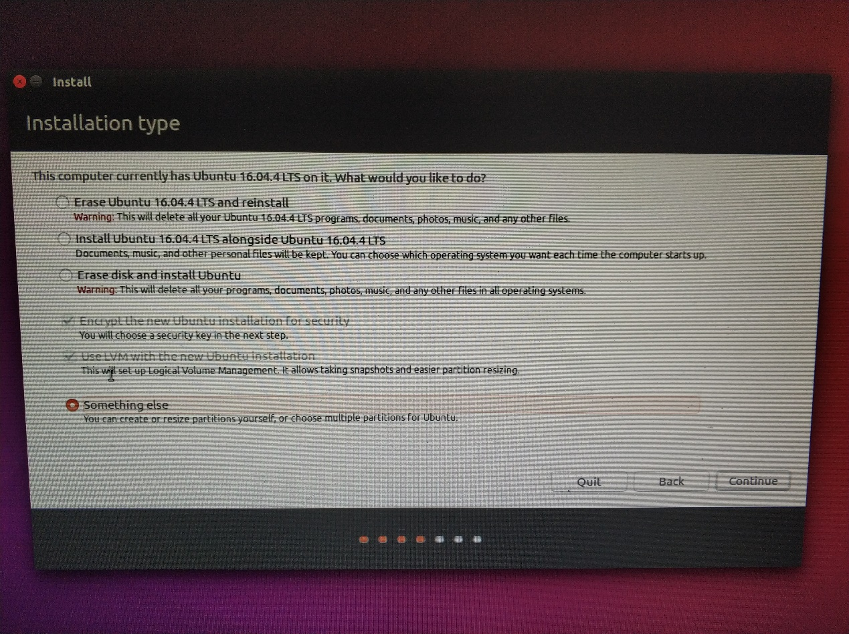

现在需要把两个硬盘空间全部释放出来，干净安装系统

1.选中New Partitid

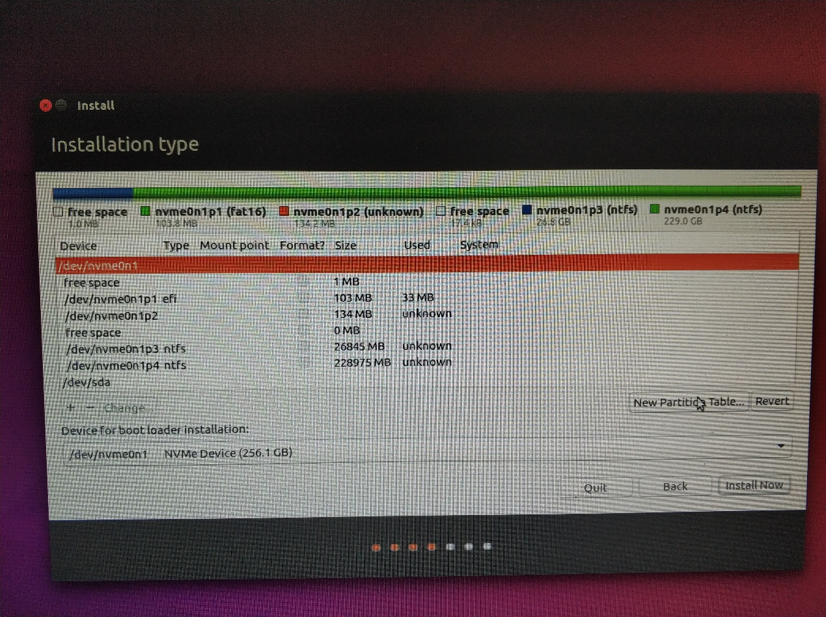

如果还有盘符没有删除需要下面步骤：

选中盘符区域，点击下面的-号就可以了，如下图：

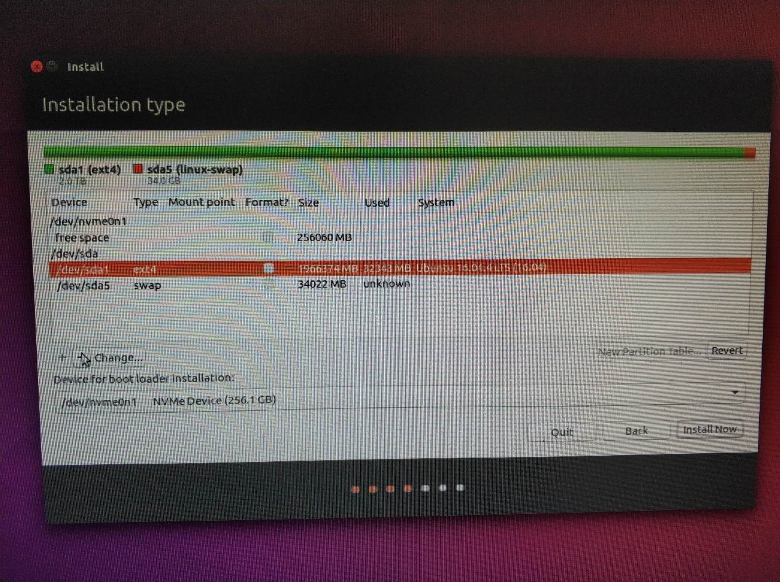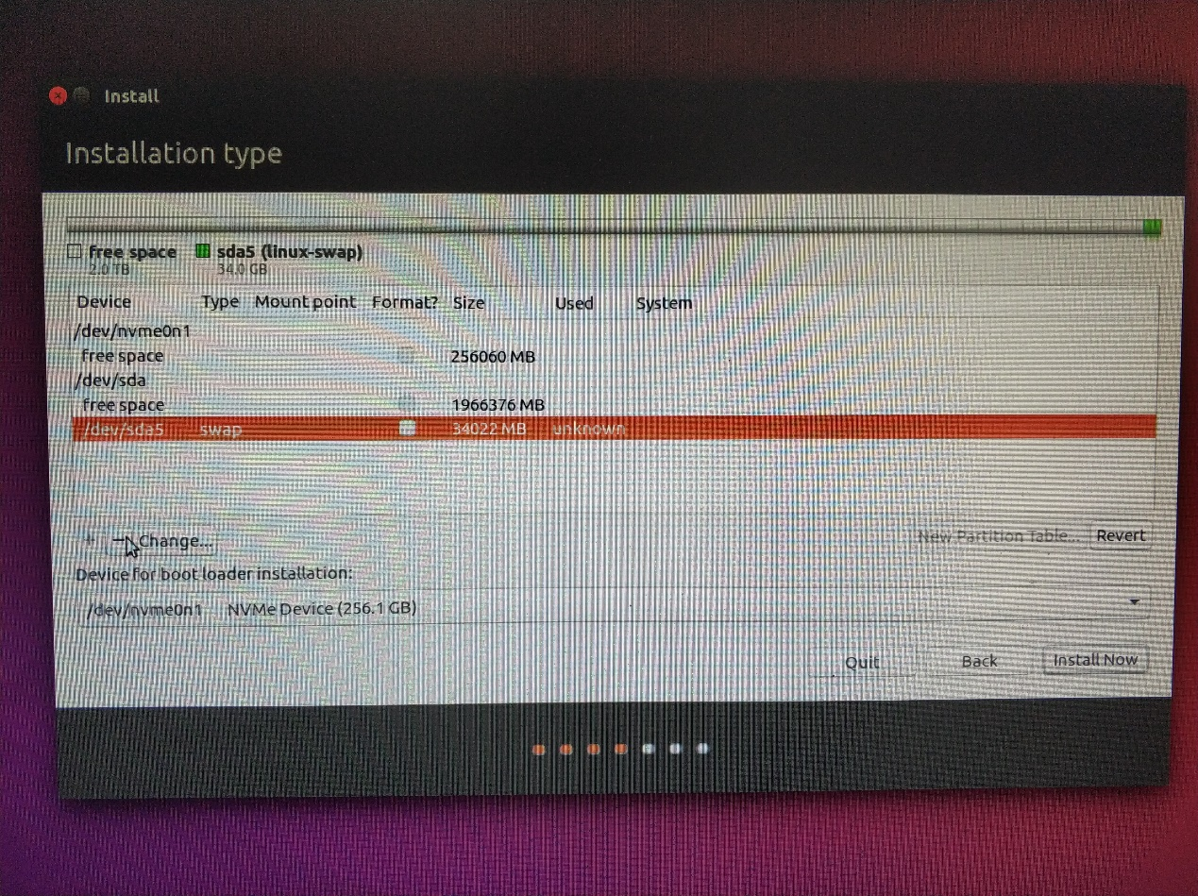

**分区策略**：本次安装采用了一种简单的分区办法，即将256GB的SSD划分为两部分。32GB的swap和224GB的/目录。1TB的机械硬盘全部挂载在/home目录下。不必专门为/boot设置分区。因为每块磁盘的分区数都小于4，所以均设置为主分区。（注意看箭头和选中橙色哟）

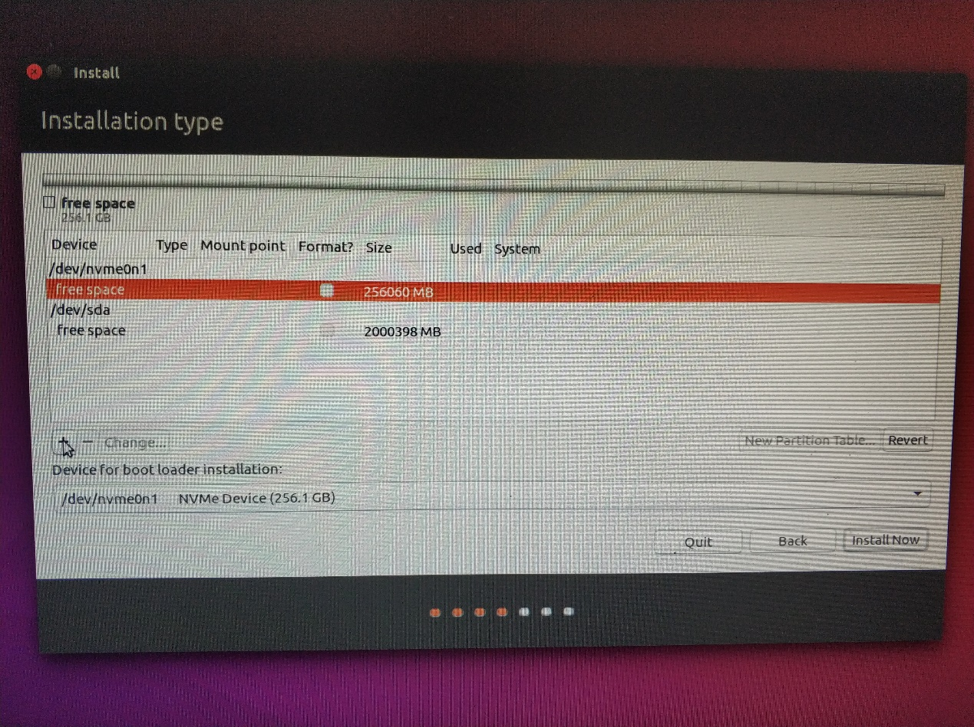

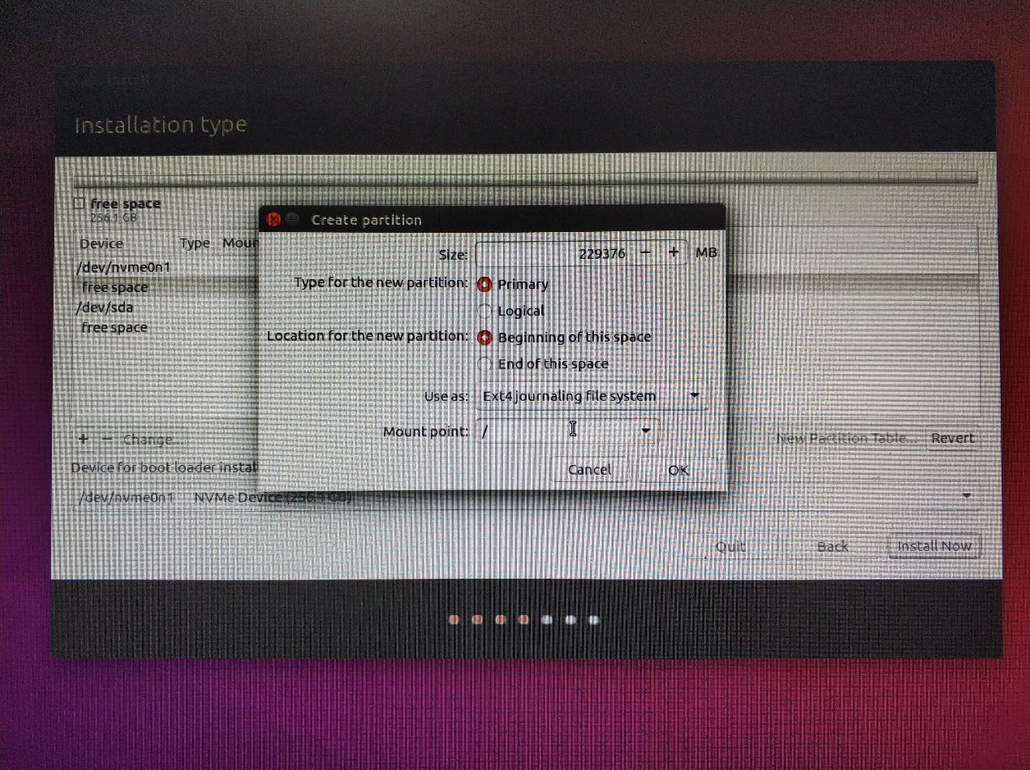

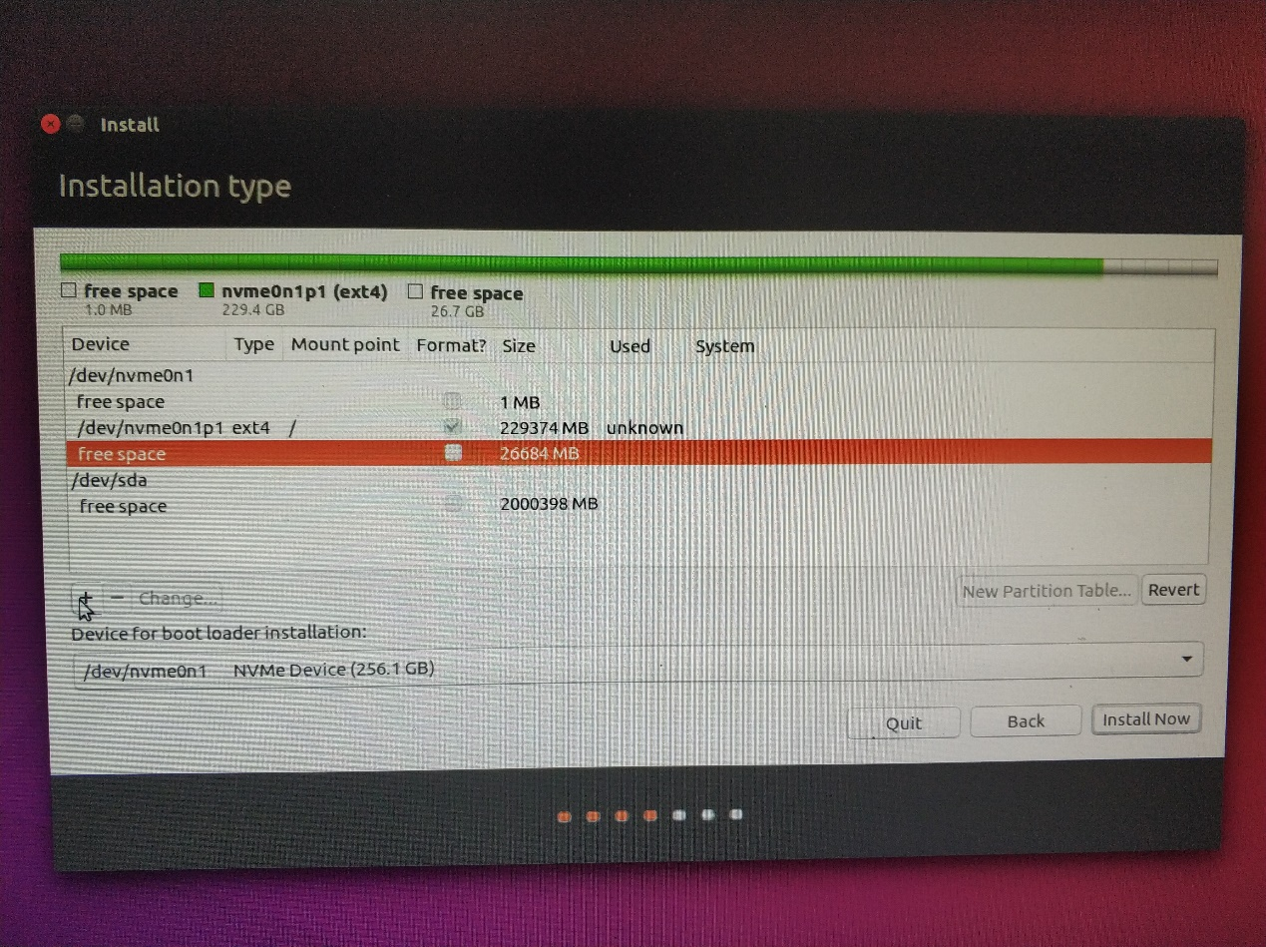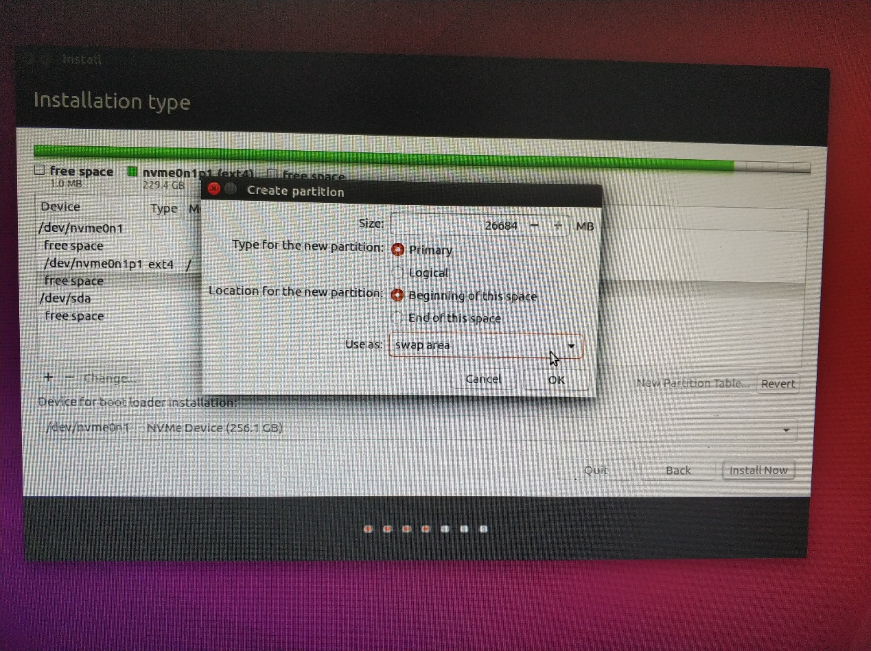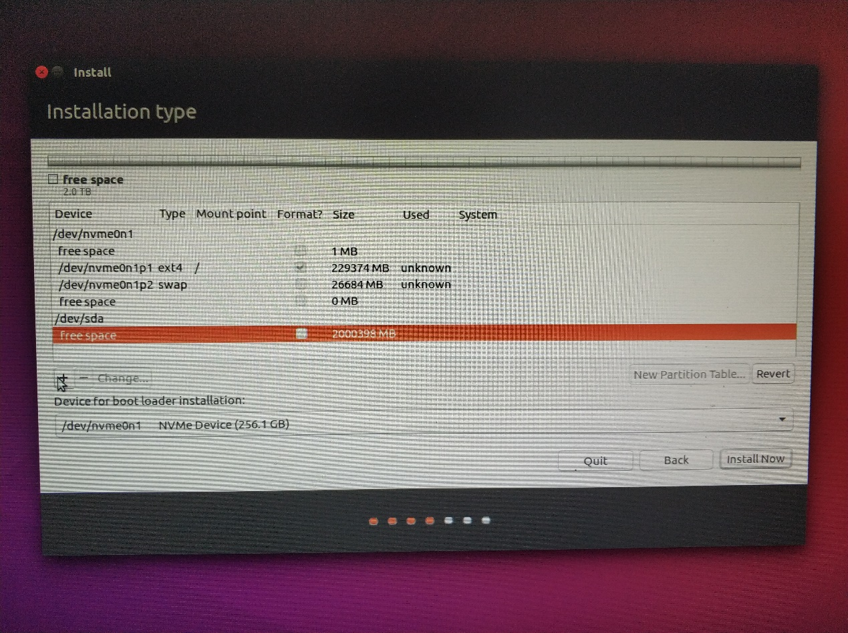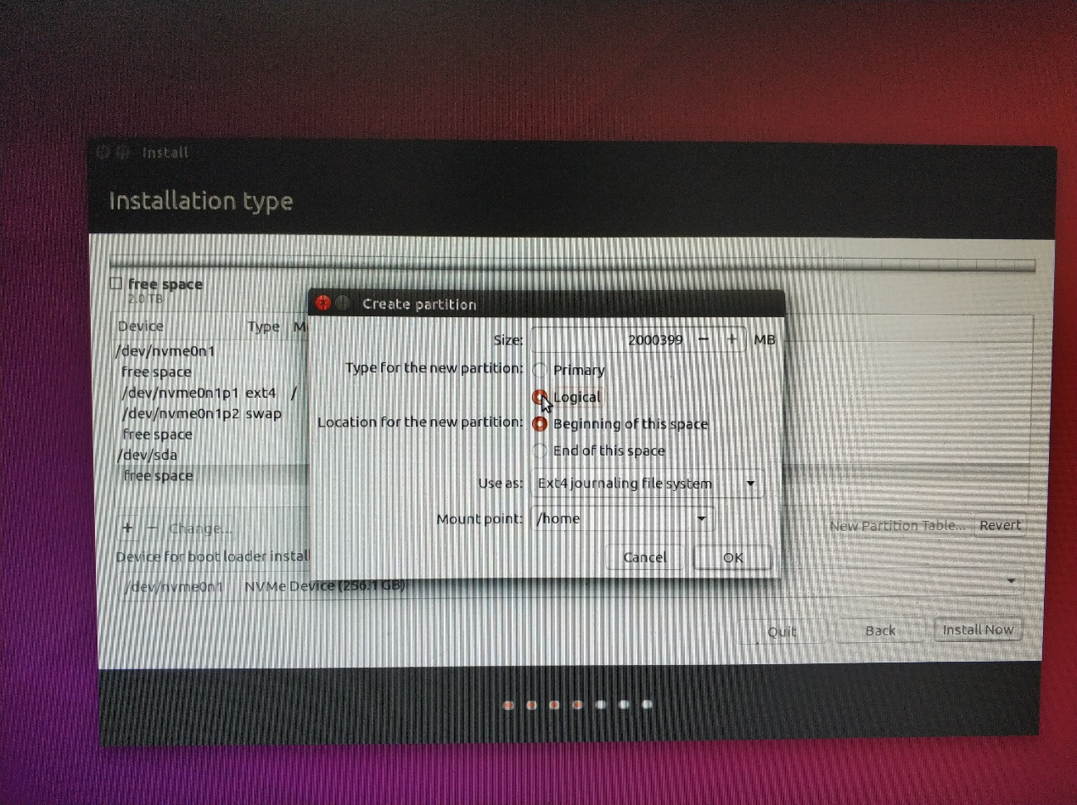

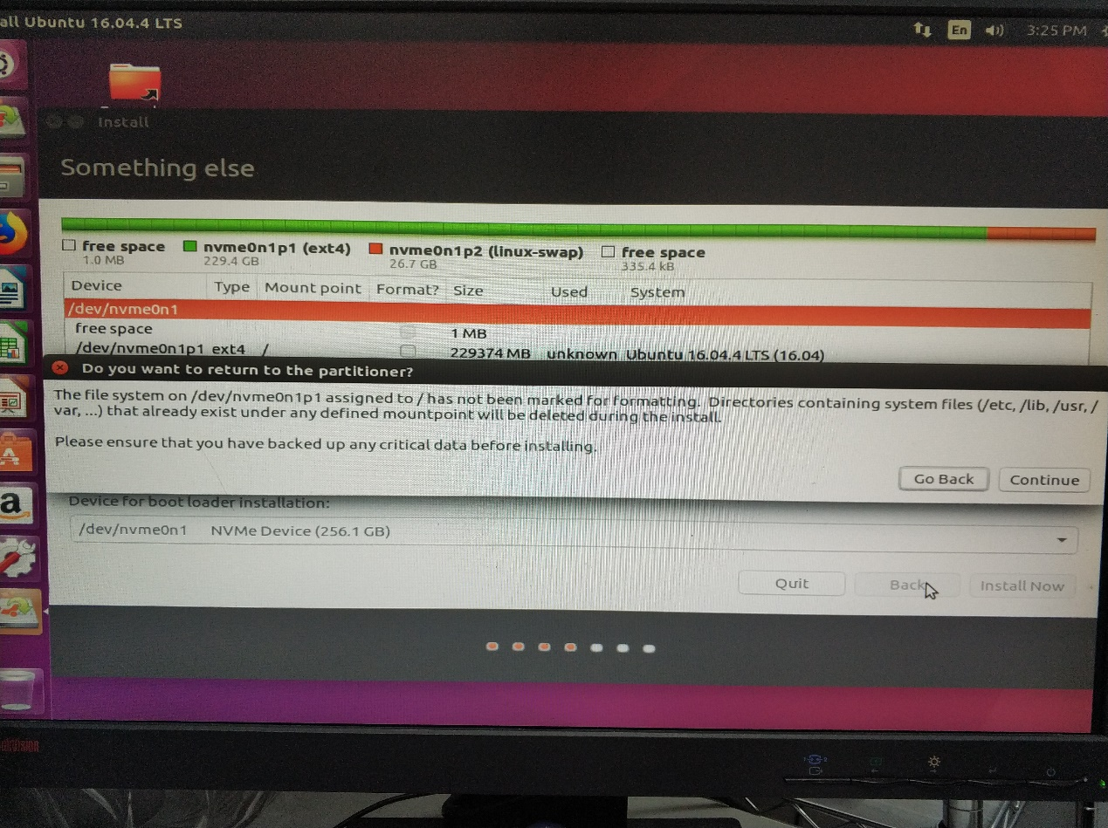

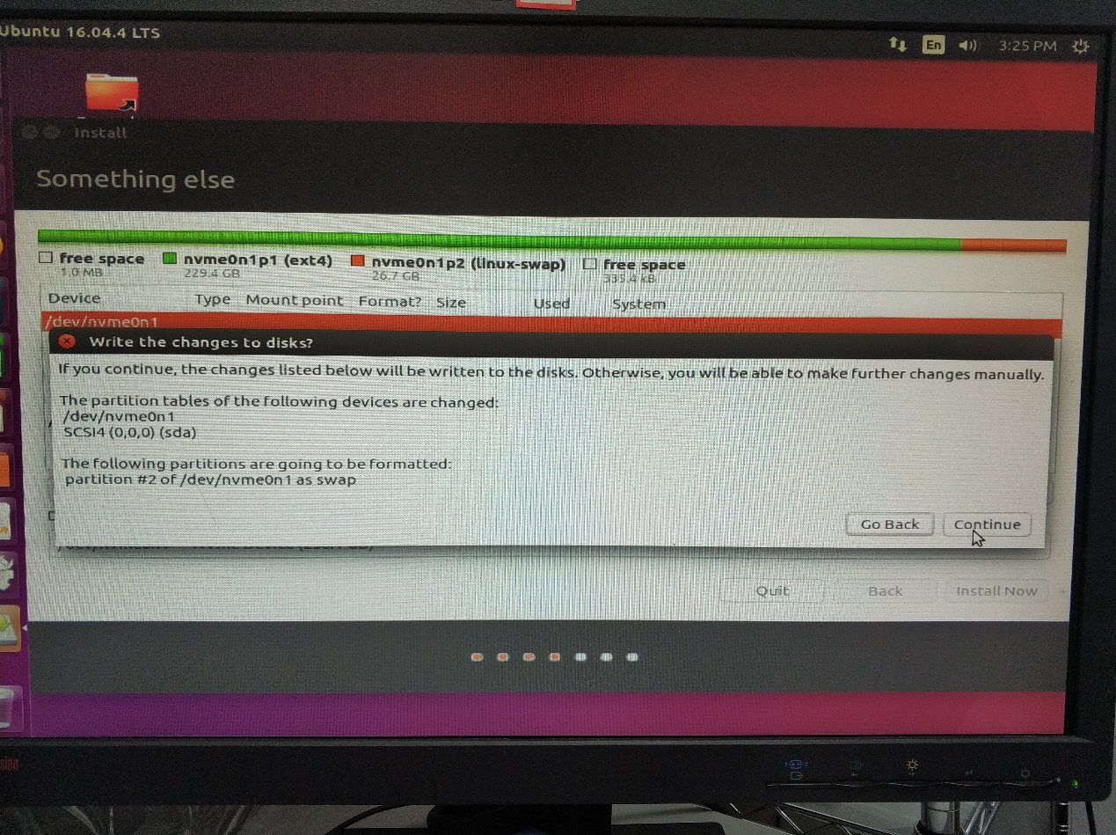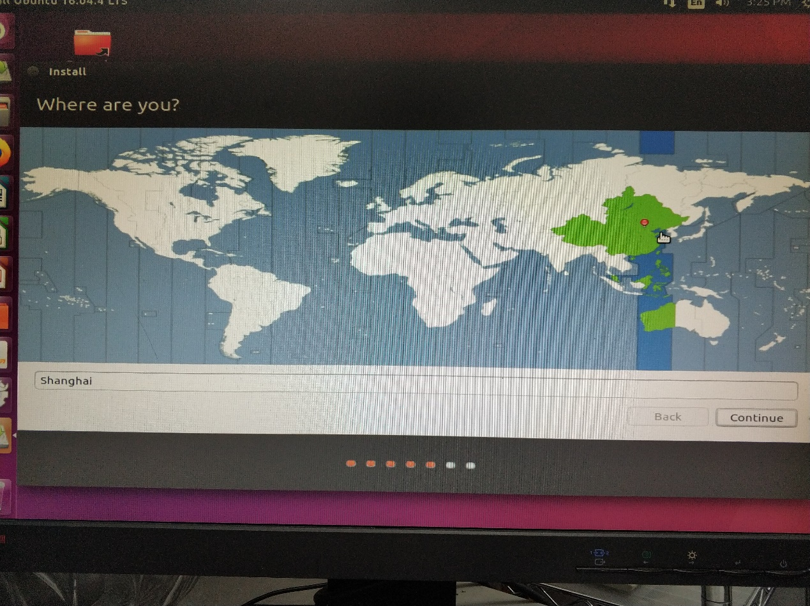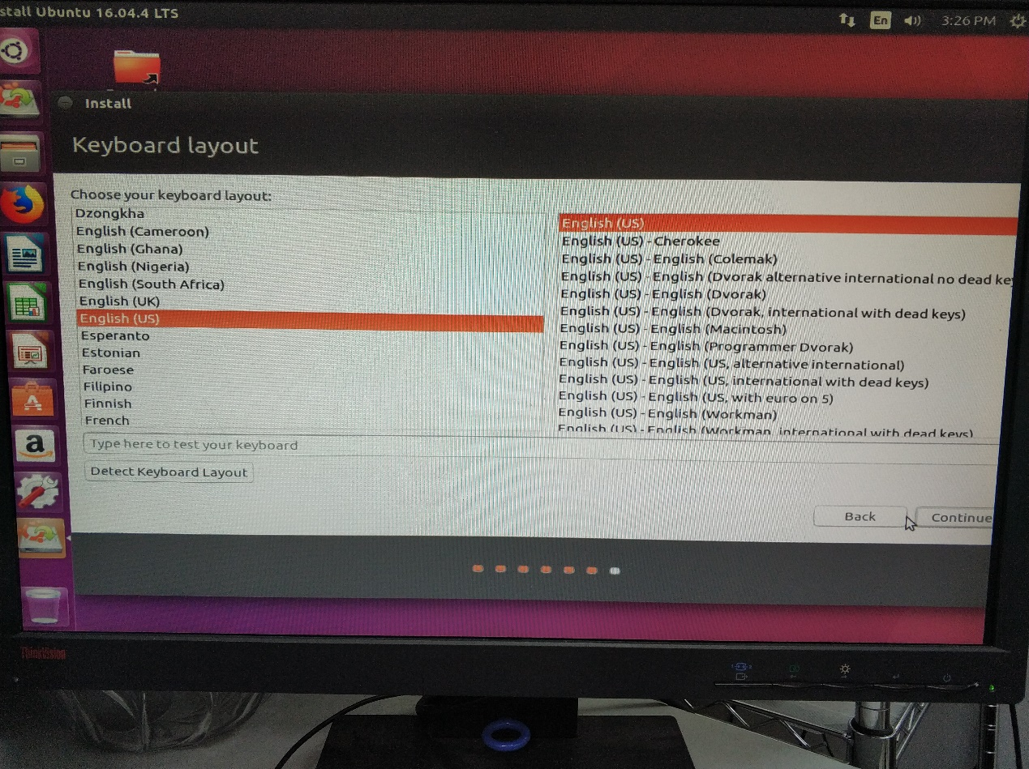

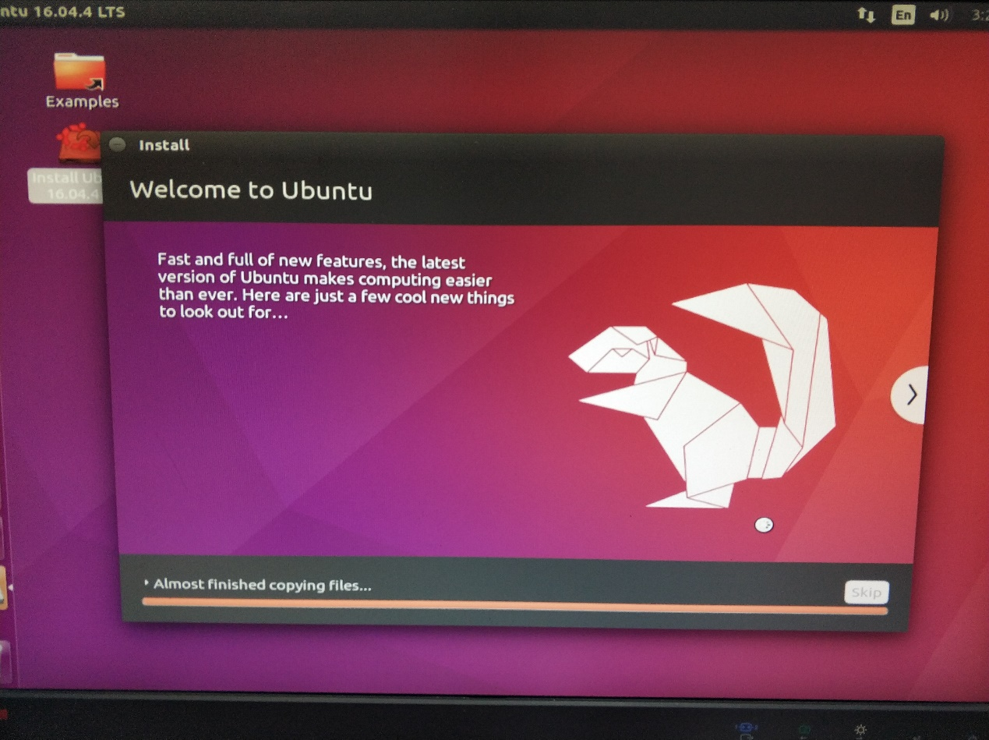

安装完成之后就可以重启拔优盘了